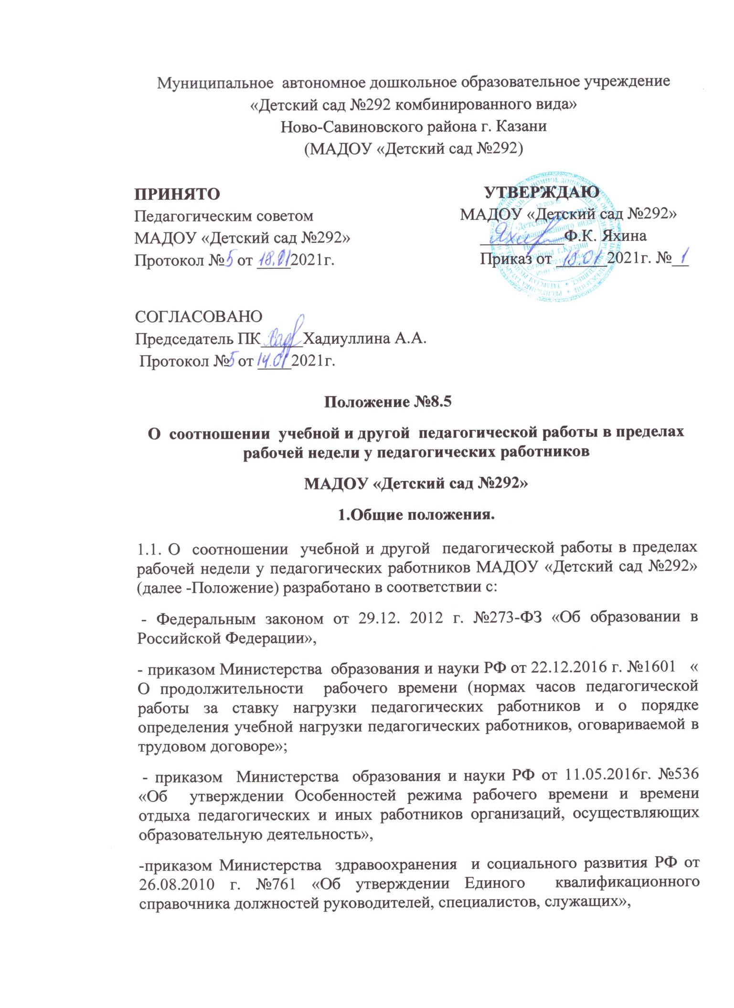

- приказом Министерства труда и социальной защиты РФ от 18 октября 2013 г. №544н « Об утверждении профессионального стандарта «Педагог» педагогическая деятельность в сфере дошкольного, начального общего, основного общего, среднего общего образования) (воспитатель. Учитель)»
« Комментарии к ФГОС дошкольного образования» (Комментарии к разделу I и III). Педагогической работы в пределах рабочей недели с учетом количества часов на ставку, специальности и квалификации работника.
1.3. Режим рабочего времени и времени отдыха педагоггическ5их работников образовательных учреждений включающий предоставление выходных дней, определяется с учетом режима деятельности образовательного учреждения и устанавливается правилами внутреннего трудового распорядка образовательного учреждения, графика работы, коллективным договором, разрабатываемыми в соответствии с Трудовым кодексом РФ, федеральным законом и иными нормативными правилами актами, настоящим Положением.
1.4. Действие Положения распространяется только на работников МАДОУ «Детский сад №292», должности которых относятся к педагогическим: воспитатель, старший воспитатель, педагог - психолог, инструктор по физической культуре, музыкальный руководитель, учитель - логопед.
2. Структура рабочего времени педагогических работников.
2.1 в рабочее время педагогических работников в зависимости от занимаемой должности включается учебная, воспитательная работа, индивидуальная работа с воспитанниками также другая педагогическая работа, предусмотренная должностными обязанностями индивидуальным планом, методическая, подготовительная, организационная, диагностическая, работа по ведению мониторинга, работа, предусмотренная планами воспитательных, физкультурно- оздоровительных, спортивных, творческих и иных мероприятий приводимых с воспитанниками.
Конкретные должностные обязанности педагогических работников определяется трудовыми договорами и должностными инструкциями.
2.2. Продолжительность рабочего времени (норма часов педагогической работы за ставку заработной платы) для педагогических работников устанавливается исходя из сокращенной продолжительности рабочего времени не более 36 часов в неделю.
2.3. Педагогическим работникам в зависимости от должности и ( или ) специальности с учетом особенностей их труда устанавливается:
-36 часов в неделю, старшим воспитателям, педагогу-психологу,
-30 часов в неделю инструктору по физической культуре,
24 часа в неделю музыкальным руководителям,
20 часов в неделю учителям – логопедам.
2.4. Норма часов педагогической работы за ставку заработанной платы педагогических работников установлена в астрономических часах.
2.5. За педагогическую работу, выполняемую согласия педагогических работников сверх установленной нормы часов за ставку заработанной платы, производится дополнительная оплата соответственно получаемой ставке заработанной платы в одинарном размере.
2.6. Режим рабочего времени педагогических работников, которым не может быть обеспечена полная педагогическая нагрузка и гарантируется выплата ставки заработной платы в полном размере.
2.7. Конкретная продолжительность учебных занятий, а так же перерыв между ними предусматривается с учетом соответствующих санитарно- эпидемиологических правил и нормативов (СанПин), утвержденных в установленном порядке.
2.8. Часть педагогической работы работников, требующая затрат рабочего времени, которое не конкретизировано по количеству часов, вытекает из их должностных обязанностей, предусмотренных МАДОУ «Детский сад №292»,правилами внутреннего трудового распорядка МАДОУ «Детский сад №292», тарифно- квалификационными характеристиками и регулируется графиками и планами работы и включает:
- выполнение обязанностей, связанных с участием в работе педагогических, методических советов с работой по проведению родительских собраний, консультаций, оздоровительных, воспитательных и других мероприятий, предусмотренных образовательной программой.
- организацию и проведение методической, диагностической и консультативной помощи родителям (законным представителям), семьям, обучающим детей на дому в соответствии с медицинским заключением.
- время, затрачиваемое непосредственно на подготовку к работе по обучению и воспитанию, изучению их индивидуальных способностей, интересов и склонностей, а так же их семейных обстоятельств и жилищно- бытовых условий.
2.9. При составлении графиков работы педагогических работников перерывы в рабочем времени, не связанные с отдыхом и приемом работниками пищи, не допускаются, за исключением случаев, предусмотренных настоящим Положением.
2.10.Дляпедагогических работников, выполняющих свои обязанности непрерывно в течение рабочего дня, перерыв для приема пищи не устанавливается. Работникам МАДОУ «Детский сад №292» обеспечивается возможность приема пищи вместе с воспитанниками или отдельно в специально отведенном для этой цели помещении.
2.11. Периоды времени, в течение которых МАДОУ «Детский сад №292» осуществляет свою деятельность, свободные для педагогических работников ведущих педагогическую работу, от проведения учебных занятий по расписанию, регулируемых графиками и планами работы, педагогический работники использует для повышения квалификации, самообразования, научно - методической деятельности, подготовка к занятиям.
2.12. Периоды отмены образовательной деятельности для воспитанников по санитарно - эпидеомиологическим, климатическим и другим основаниям являются рабочим временем педагогических работников МАДОУ «Детский сад №292». В такие периоды педагогические работники привлекаются к учебно-воспитательной, методической, организационной работе на основании приказа МАДОУ «Детский сад №292».
3. Определение педагогической нагрузки педагогическим работникам.
3.1. Объем педагогической нагрузки педагогическим работникам устанавливается, исходя из количества часов на ставку, обеспеченности кадрами, других конкретных условий МАДОУ «Детский сад №292». Педагогическая нагрузка педагогического работника, оговариваемая в трудовом договоре. Должна соответствовать требованиям законодательства РФ.
3.2. Объем педагогической педагогических работников больше или меньше номы часов за должностной оклад устанавливается только с их письменного согласия.
3.2. Педагогическая работа в том же МАДОУ «Детский сад №292» для педагогических работников совместительством не считается.
3.4. Педагогическая нагрузка педагогических работников, находящихся к началу учебного года в отпуске по уходу за ребенком до достижения им возраста трех лет либо ином отпуске, устанавливается при распределении ее на очередной учебный год на общих основаниях и передается на этот период для выполнения другими педагогическими работниками.
3.5. Тарификация педагогических работников производится один раз в год на 1 сентября текущего учебного года. При невыполнении по независящими от педагогического работника причинам объема установленной педагогической нагрузки, уменьшение заработной платы не производится.
4. Распределение рабочего времени воспитателей.
4.1. Воспитатель, исполняющий педагогическую работу в пределах рабочей недели на ставку заработной платы, выполняет должностные функции в первую и вторую половину через день. Для воспитателей введен суммарный учет рабочего времени отчетным периодом один месяц. Режим работы воспитателей, работающих на ставку заработной платы при режиме 36 часовой рабочей недели, распределяется согласно графику.
4.2. В первую половину для воспитатель исполняет свои должностные обязанности, связанные с организацией деятельности непосредственно с детьми:
- организует и осуществляет утренний фильтр при приеме воспитанников учреждение, проводит беседу с родителями (законными представителями) о состоянии здоровья воспитанников,
- организует работу дежурных воспитанников по уголку природы, столовой, учебной деятельности,
- предлагает дидактические и сюжетно - ролевые игры воспитанникам для совместной и самостоятельной деятельности,
-проводит утреннюю гимнастику с элементами дыхательной и артикуляционной гимнастики,
-осуществляет учебную деятельность в соответствии с расписанием занятий, утвержденным руководителем учреждения для данной возрастной группы.
- обеспечивает выход воспитанников на прогулку в строгом соответствии с режимом дня, утвержденным руководителем учреждения для данной возрастной группы.
- обеспечивает организацию и проведение игровой, познавательной, исследовательской, оздоровительной деятельности воспитанников а прогулке (все составляющие части прогулке), их безопасность.
- контролирует выдачу и доведение до воспитанников нормы питания, в младших группах докармливает,
-обеспечивает спокойный переход воспитанников к дневному сну и порядок в группе для передачи группы второму воспитателю, использует в спальне записи звуков природы, тихой релаксирующей музыки.
4.3. Во время работы во вторую половину дня воспитатель осуществляет прием группы от первого воспитателя: количество детей, состояния их здоровья, успешность воспитанников в освоении программы, реализуемой «Детский сад №292», результатах проведения индивидуальной работы с воспитанниками в том числе с детьми, имеющим ограниченные возможности здоровья, организацию работы с родителями, состояние групповых помещений.
В период дневного сна с 13.00 до 15.00 воспитатель:
- обеспечивает условия для полноценного дневного сна воспитанников,
- осуществляет работу с документацией группы, разработку конспектов и подготовку к непосредственной образовательной деятельности во вторую половину дня или на следующий рабочий день, готовит атрибуты, демонстрационные или раздаточный материал к образовательной деятельности со специалистами МАДОУ «Детский сад №292» по плану взаимодействия,
-принимает участие в заседаниях педагогического совета, семинарах, педагогических часах и пр.
- оформляет выставки детских работ, с указанием темы работы, цели и даты проведения,
- готовит дидактические материалы для совершенствования развивающей образовательной среды группы.
После пробуждения воспитанников с 15.—до 17.30 воспитатель:
- проводит гимнастику после сна;
- обеспечивает воспитание культурно-гигиенических навыков при приеме пищи воспитанниками в режиме дня, выдачу и доведение до воспитанников нормы блюд в младших группах докармливает,
- организует хозяйственно - бытовой руд воспитанников в уголке природы и природы,
-обеспечивает индивидуальную работу с воспитанниками по все6м направлениям деятельности, в соответствии с календарным планированием,
-организует консультативную работу с родителями по индивидуальному развитию ребенка, динамике его развития, организует просветительскую работу по привитию педагогической культуры родителям.
4.5. Режим работы воспитателя фиксируется в трудовом договоре, при изменении режима работы - в дополнительном соглашении к трудовому договору.
5. Распределение рабочего времени старшего воспитателя.
5.1. Педагогическая нагрузка старшего воспитателя МАДОУ «Детский сад №292» на ставку заработной платы составляет 36 часов в неделю при пятидневном рабочей неделе.
5.2. Старший воспитатель исполняющий педагогическую работу в пределах рабочей недели на ставку заработной платы, выполняет свои должностные функции, которые определяются трудовым договорам и должностными инструкциями.
5.3. Участвует в работе консультационного центра МАДОУ «Детский сад №292».
6. Распределение рабочего времени педагога - психолога.
6.1. В соответствии со своей фундаментальной и специальной подготовкой педагог - психолог может выполнять следующие виды профессиональной деятельности: консультативную, развивающую, коррекционную, диагностика - аналитическую, учебно- воспитательную, профилактическую, культурно- просветительскую и организационно- методическую».
6.2. Педагогическая нагрузка педагога-психолога МАДОУ «Детский сад №292» на ставку составляет 36 часов в неделю, из них:
- на индивидуальную групповую профилактическую, диагностическую, консультативную, развивающую, учебную, на экспертную, консультативную работу с педагогическими работниками и родителями (законными представителями) по вопросам развития, обучения и воспитания детей
МАДОУ «Детский сад №292» педагог психолог затрачивает не менее 18 часов в неделю,
- остальное время пределах установленной педагогу- психологу продолжительности рабочего времени приходится к индивидуальной и групповой работе с воспитанниками, обработку, анализ и обобщение полученных результатов; подготовку к экспертно- консультативной работе с педагогическими работниками и родителями обучающихся воспитанников организационно- методическую деятельность ( повышение личной профессиональной квалификации, самообразование, участие в методических объединениях практических психологов, заполнение аналитической и отчетной документации и др.)
- участвует в работе консультационного центра МАДОУ «Детский сад №292»
6.3. Выполнение указанной работы педагогом - психологом может осуществляться как непосредственно МАДОУ «Детский сад №292» а так же за его пределами, что предусматривается правилами внутреннего трудового распорядка МАДОУ «Детский сад №292».

7. Распределение рабочего времени инструктора по физической культуре.
7.1. Педагогическая нагрузка инструктора по физической культуре МАДОУ «Детский сад №292» н ставку составляет30 часов в неделю.
7.2 Инструктор по физической культуре выполняет установленный ему объем нагрузки в соответствии с расписанием, участвует в обязательных плановых мероприятиях и самостоятельно планирует индивидуальную работу с детьми. Инструктор по физической культуре планирует содержание работы по физическую воспитанию в соответствии с годовым планом работы и определяет е виды и формы исходя их имеющихся МАДОУ «Детский сад №292» условий.
7.3. Период времени, свободные от проведения учебных занятий по расписанию, от выполненных иных обязанностей, регулируемых графиками и планами работы, использует для следующих видов деятельности;
- консультирует родителей и педагогов по вопросам физического воспитания дошкольников;
- участвует в заседаниях педагогического совета, психолого-медико- педагогической комиссии МАДОУ «Детский сад №292»;
--осуществляет контроль состоянии эксплуатации спортивных сооружений и оборудования;
- оформляет необходимую документацию соответствии с нормативными требованиями;
- участвует в работе консультационного центра МАДОУ «Детский сад №292».
8. Распределение рабочего времени музыкального руководителя.
8.1. Педагогическая нагрузка музыкального руководителя МАДОУ «Детский сад №292»на ставку составляет 24 часа в неделю.
8.2. Музыкальный руководитель выполняет установленный ему объем нагрузки в соответствии с расписанием, участвует в обязательных плановых мероприятиях и самостоятельно планирует индивидуальную работу с детьми.
8.3. Период времени, свободные от проведения занятий по расписанию, о выполнения иных обязанностей, регулируемых графиками планами работы использует для следующих видов деятельности:
-координирует работу воспитателей и родителей по вопросам музыкального образования детей;
- осуществляет подготовку и проведение детских праздников и открытых занятий;
- консультирует родителей и воспитателей по вопросам музыкального воспитания в семье;
- участвует в работе консультационного центра МАДОУ «Детский сад №292»;

9.Распределение рабочего времени учителя - логопеда

9.1. Педагогическая нагрузка учителя-логопеда, исполняющую педагогическую работу, в пределах рабочей недели на 1 ставку заработанной платы составляет 20 часов в неделю из них:
-на групповую, индивидуальную, диагностическую, коррекционную, развивающую. Работу с воспитанниками не менее17 часов;
- остальное время в пределах установленной учителю - логопеду продолжительности рабочего времени приходится на подготовку к индивидуальной и групповой работе и воспитанниками;
- экспертную, консультативную работу с педагогическим работникам и родителям по вопросам развития, обучения и воспитания МАДОУ «Детский сад №292»
- на участи в психолого- медико- психологическом консилиуме МАДОУ «Детский сад №292»
- организационно - методическую деятельность (участие в методических объединениях учителей - логопедов, заполнение аналитической и отчетной документации)
9.2. В целях обеспечения воспитаннику приоритетно реализацию индивидуального коррекционно- образовательного маршрута допускается проводить в течение всего времени пребывания воспитанника МАДОУ «Детский сад №292», в том числе и во время проведения непосредственно образовательной деятельности , режимных моментов (прогулки) и самостоятельной деятельности, с учетом индивидуальных особенностей ребенка с письменного заявления – согласия родителей (законных представителей).
9.3. Продолжительность индивидуальных занятий зависит от речевого диагноза. Возраста ребенка, индивидуальных особенностей развития ребенка, его психофизического статуса. Длительность занятий закладывается с учетом привода и отвода детей в группы.
9.4. Допускается совмещение при проведении занятий в вечере время с консультированием или открытым занятием для родителей (законных представителей).
9.5. Наряду с коррекционным мероприятиями:
- проводит профилактическую работу в МАДОУ «Детский сад №292» по предупреждению нарушений речи у детей;
-проводит работу с воспитанниками МАДОУ «Детский сад №292» по проблеме речевого развития детей дошкольного возраста (консультации, семинары, семинары - практикумы) с родителями (законными представителями) воспитанников. Посещающих его занятия и по индивидуальным запросам родителей.
- участвует в работе консультативного центра МАДОУ «Детский сад №292».
9.6.Режим работы учителя - логопеда фиксируется в трудовом договоре, при изменении режима работы – в дополнительном соглашении к трудовому договору.
10. Заключительные положения.

10.1. Срок действия Положения до замены новым
10.2. МАДОУ «Детский сад №292» обеспечивает доступность и открытость информации путем размещения настоящего Положения на официальном сайте МАДОУ «Детский сад №292» в сети интернет edu.tatar.ru.

